留学ビザ取得・更新サポート申込書

在留資格について確認しますので、東京都立大学に入学する留学生は全員この申込書に記入後、出願書類と併せて提出してください（日本語、英語いずれかの様式で提出してください）。
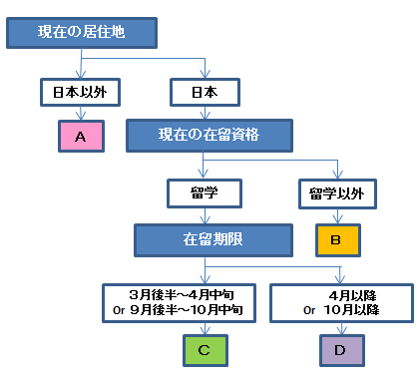
Ａ：すぐに留学ビザの申請が必要です。合格後入学の意思のある学生に対し、在留資格認定証明書（COE）を本学が入国管理局へ代理申請します。詳細な手続き及び案内は、入学試験合格後に国際課よりメール連絡します。

Ｂ：「留学」資格に変更を希望される方は在留資格変更手続きが必要です。入学後、合格証明書、授業料支払を行った払込票、在留カード、学生証をもって国際課へ来てください。

Ｃ：すぐに在留期間更新手続きが必要です。合格証明書、授業料支払を行った払込票、在留カードをもってお早めに国際課に来てください。３or９月以前に切れる場合、前の所属機関で更新が必要です。

Ｄ：所属機関の変更手続きが必要です。詳しくは入学後の新入生オリエンテーションでお話しします。

★あなたに該当するのは ( Ａ・Ｂ・Ｃ・Ｄ ) ＡＢＣＤに当てはまらない方は下記へ問い合わせください。

COE交付申請・在留資格の変更申請・在留期間の更新申請は、入国管理局で個別に審査していますので、必ずしも許可
が下りるとは限りません。また、入学日に間に合わない場合もあります。その場合、東京都立大学は責任を負いません。

氏名（アルファベット）
漢字氏名（漢字圏の学生のみ）
生年月日 | 性別 | 年 月 日 | 女性 ・男性
国籍
在留資格 |  | なし ・ あり （在留資格： ）
在留期限（ありと回答した場合） |  | 年 月 日まで有効
現所属機関（学校・会社等）
連絡先住所
メールアドレス（丁寧に記入してください。）
連絡先電話番号（国際電話も可）
入学希望の学部（系）・研究科名
入学希望の課程 |  | 学部 ・ 博士前期 ・ 博士後期 ・ 研究生
希望する指導教員名
問合せ先：東京都立大学管理部国際課
(E-mail) tmu-coesupport@jmj.tmu.ac.jp
(電話番号) 042‐677‐2030（直通）

本人署名：
（記入日： 年 月 日）
手書きでなくデータ入力も可

